Fabels of feiten coronavirus

Hadassa Klapwijk
118656@calandlyceum.nl
Abstract. In dit artikel wordt er antwoord gegeven op de vraag of de informatie die mensen doorgeven echt waar zijn of niet. Er zijn een heleboel mensen die denken dat bepaald eten of drinken hun immuun maakt. Veel van deze informatie is niet waar. In dit artikel hoop ik duidelijk te maken wat waar en wat niet waar is.

Introductie
Een aantal van de informatie die rond gaat kan slecht voor je zijn bij een bepaalde hoeveelheid. Het is dus handig en fijn om te weten wat je kunt geloven en wat echt onzin is. Als u iets hoort gelooft u het misschien niet gelijk maar er zijn mensen die alles geloven wat er wordt gezegd. Speciaal voor deze mensen is het handig om op een rijtje te hebben wat nou waar is en wat niet.

Theorie

Heet water drinken of een warm bad
Wetenschappers hebben onderzoek gedaan naar of het coronavirus het minder goed doet in warme gebieden. Ze vermoeden dat dat het geval is, maar ze weten het niet zeker. De minister van gezondheidszorg in Maleisië zei dat we het coronavirus kunnen doden door allemaal veel warm water te drinken. Er is te weinig bewijs om deze informatie te bevestigen. Wetenschappers weten wel dat de warme dranken niet naar je longen gaan (zoals het virus). De warme dranken gaan naar je maag en daarom zal het waarschijnlijk niet helpen het virus te voorkomen. Een niet te heet kopje thee kan de verkoudheid misschien minder heftig maken. Maar iets warms drinken of in een heet bad gaan helpt niet het virus te voorkomen. Dit is dus een fabel.

Water met azijn of ijskoud water drinken

Bij dit idee geldt eigenlijk hetzelfde als de vorige. Dit is nog meer onzin. Het virus kan zich juist beter verspreiden in koude lucht dan in warme lucht. Dit is dus onzin en ook nog is heel vies als je azijn moet drinken. Het extreem koude water is niet nodig. Het ad zegt zorg wel dat je fit blijft en elke dag ongeveer 1,5 liter water drinkt. Hiermee bouw je weerstand op tegen het virus. Hierbij geldt dus ook weer dat het water niet in je longen zoals het virus. Het gaat naar de maag en daar zit het virus niet. Dit is dus een echt fabel.
    - Knoflook eten
Elke dag een teentje knoflook eten. Dit zou kunnen helpen omdat iedereen dan door de geur automatisch 1,5 meter afstand houd. Uit een analyse van de Volkskrant blijkt dat een teentje knoflook zeker het verschil niet kan maken. Je kunt dus met zekerheid zeggen dat dit een fabel hebben. Het AD vermeld dat er nog onvoldoende bewijs is dat dit helpt. Maar de Volkskrant heeft uit een analyse gehaald dat dit echt klink klare onzin is.

2.1.3 Vitamine C en D
Dit is een beetje een twijfelachtige. Volgens voedingsdeskundige Marsman kunnen vitamines C en D tabletten geen kwaad. Het moet wel met mate maar Marsman zit hier geen kwaad in. Meer dan de dagelijks inname is niet nodig. De wetenschap is het met Marsman eens. Vitamine C en D verlagen het risico op luchtweginfecties. Vitamine C en D zouden geen nut hebben voor de mensen in de risicogroep. Het zal een beetje helpen maar het zal het virus niet voorkomen.
2.1.4 Een koolhydraatarm dieet
Het wordt ook wel een ketogeen genoemd. Mensen zouden denken dat weinig koolhydraten zouden helpen tegen de immuniteit. Dit is niet waar, het ad zegt dat het effect kan hebben op het lichaamsgewicht en het metabolisme. Uit een onderzoek blijkt wel dat minder de 15 gram koolhydraten per dag bepaalde afweercellen stimuleert. Er is nog niet genoeg onderzoek gedaan naar het coronavirus en een ketogeen in combinatie. Het zal net als de vitamine D en C wel een beetje helpen maar het zal het niet voorkomen.
2.1.5 Alcohol
Alcohol zit in desinfecterende handgel. Het maakt de corona bacteriën dood. Zou het dan ook werken om heel veel alcohol te gaan drinken? Nee is het antwoord op deze vraag. De alcohol in handgel dood inderdaad de corona bacteriën. Alcohol drinken is ongezond en niet goed voor je. Ook zijn er mensen die denken dat alcohol over je hele lichaam smeren helpt. Dat is ook niet zo. Bij teveel gebruik van alcohol op de huid kan de huid heel droog worden. Het is niet goed om het te drinken, maar ook niet goed om op je te smeren.

2.1.6 Onder een UV lamp liggen
Volgens mensen zou het helpen om onder een UV lamp te gaan liggen. Dit is ook onzin. Het klopt wel dat een UV lamp micro organismes kan doden. Corona valt hier niet onder. Onder een UV lamp liggen haalt niet de coronabacterie van je af. Het is schadelijk voor je huid en het kan DNA schade aanricht. Daarnaast vergroot je de kans op huidkanker. Het is dus nergens goed voor.

Conclusie en Discussie

Conclusie
De vraag was wat voor fabels zijn waar en welke niet waar. Het antwoord daarop is dat ze bijna allemaal niet waar zijn. Heet water drinken of in een heet bad gaan is een fabel. Water met zout of azijn of ijskoud water drinken, dit is ook een fabel. Knoflook eten kan helpen omdat iedereen afstand wil houden van de geur. Knoflook eten maakt je zeker niet immuun. Dit is ook een fabel. Vitamine C en D is een twijfelgeval. Het kan zo zijn dat je er wat sterker van wordt maar dit maakt je ook niet immuun. Een koolhydraten dieet is hetzelfde. Het kan wel een heel klein beetje helpen, maar niet dat je immuun bent. Alcohol help alleen met handgel. Extra veel alcohol drinken helpt niet net als je hele lichaam insmeren met alcohol. En tot slot nog onder een UV lamp gaan liggen. Dit is een fabel. Er is niet genoeg onderzoek naar gedaan om dit aan te kunnen tonen. Er zijn er 2 die wel je een beetje kunnen helpen maar ze kunnen het niet voorkomen. Conclusie om het virus te voorkomen moet je thuis blijven, je handen wassen en anderhalve meter afstand houden.

REFERENties
Hier zijn de linken van de websites die ik heb gebruikt. Ik heb alle links gebruikt op: 15-5-2020OVER DE AUTEUR
Ik vond het een leuk om een artikel te schrijven. Dit heb ik nog niet eerder gedaan. In de corona tijd ben ik vooral bezig met school. Het liefst zit ik de hele dag in de tuin, maar dat kan helaas niet. In deze tijd heb ik mijn vriendinnen niet gezien. Mijn ouders willen liever dat ik thuis blijf. In de eerste paar weken ging ik elke dag met mijn zus een wandeling maken we hebben ook foto’s gemaakt die kun je hieronder zien. Nu wandelen we niet meer, we hebben meer huiswerk en vergeten gewoon te gaan. Om nog even terug te komen op het artikel, ik vond dit onderwerp heel leuk om te doen. Lisa is mijn peer to peer reviewer. Zij beoordeelt mijn artikel. Veel succes nog in de coronacrisis.
Liefs,
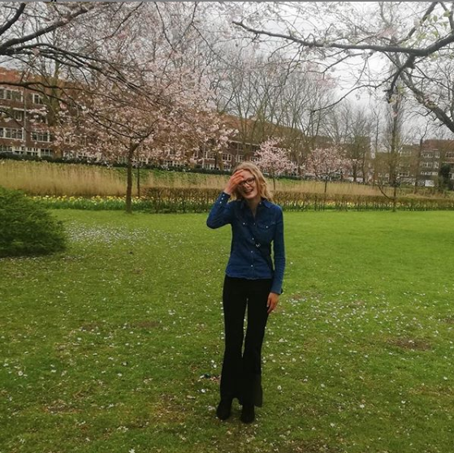
Hadassa Klapwijk

